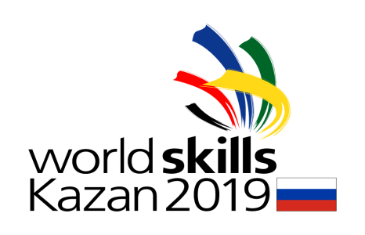**Соревнования по стандартам WorldSkills Russia и программа JuniorSkills – начало большого пути**

***Программа*** инициирована в 2014 году Фондом «Вольное Дело» в партнёрстве с Агентством стратегических инициатив и движением WorldSkills Russia при поддержке Министерства промышленности и торговли РФ, Министерства образования и науки РФ.

***Соревнования JuniorSkills*** являются частью чемпионатов WorldSkills, проводятся по техническим специальностям для детей от 10 до 17 лет.

Официальный старт программе JuniorSkills дали пилотные состязания юниоров в рамках Первого Национального чемпионата сквозных рабочих профессий высокотехнологичных отраслей промышленности по методике WorldSkills в Екатеринбурге, прошедшие с 30 октября по 2 ноября 2014 года. В соревнованиях приняли участие 110 школьников в возрасте от 10 до 17 лет в составе 53 команд, а также 64 эксперта из 8 регионов России. Юниоры на одной площадке с профессионалами состязались по 8 высокотехнологичным компетенциям.

Пилотные состязания показали реальность раннего профессионального обучения школьников высокотехнологичным профессиям, проведения на одних площадках состязаний взрослых и юниоров, перспективность и востребованность программы JuniorSkills.

***Первый Национальный чемпионат JuniorSkills*** прошёл в рамках Финала Национального чемпионата WorldSkills Russia в Казани 19 – 23 мая 2015 года. В соревнованиях приняли участие более 100 юниоров, 47 команд, 54 эксперта из 16 регионов страны. В программе состязаний были представлены 11 компетенций JuniorSkills.

***Второй Национальный чемпионат JuniorSkills*** состоялся 23 – 27 мая 2016 года в рамках Финала Национального чемпионата «Молодые профессионалы» WorldSkills, который прошел на территории Международного выставочного центра «Крокус Экспо» Московской области.

А **полуфинал Национального чемпионата рабочих профессий *«Молодые профессионалы»* по стандартам WorldSkills Russia в Дальневосточном федеральном** округе прошёл в Хабаровске с 21 по 25 апреля.

В нем приняли участие более 500 конкурсантов из 9 субъектов Дальневосточного федерального округа, а также Республики Бурятия, Южной Кореи, московские эксперты, специалисты из Японии, Южной Кореи, Китая и КНДР.

***Состязательная часть*** Чемпионата проходила на площадках ледовой арены «Ерофей» по 39 взрослым и 3 юниорским компетенциям.

В рамках соревнований по программе JuniorSkills 40 школьников и учащихся организаций дополнительного образования в возрасте 10 – 17 лет, в том числе и учащиеся центра технического творчества ХКЦРТДиЮ и его Филиала, в командах по 2 – 3 человека и индивидуально состязались в компетенциях «Мобильная робототехника», «Инженерный дизайн», «Электромонтажные работы».

***В деловой части Чемпионата***, прошедшей на базе Краевого центра образования, приняли участие руководители и педагогические работники Хабаровского краевого центра развития творчества детей и юношества. Они познакомились с лучшими практиками работы с одарёнными детьми на примере Всероссийского детского центра «Океан», детскими научно-исследовательскими проектами, получили представление о том, что необходимо знать и уметь для привлечения детей к занятиям 3D-моделированием и робототехникой, в ходе круглого стола «Презентация опыта подготовки высококвалифицированных кадров стран АТР» обсудили новые подходы к профориентации.

В рамках Чемпионата в ледовом дворце «Ерофей» Хабаровский краевой центр развития творчества детей и юношества организовал ***выставку «Действующие модели роботов»***, в которой участвовали ребята объединения «Робототехника», и ***показательные выступления учащихся объединения «Судомоделирование»***.

Для участников и экспертов Чемпионата была организована интересная ***экскурсия по достопримечательным и памятным местам Хабаровска***, которую провели директор центра туризма, краеведения и спорта ХКЦРТДиЮ М.В. Кацупий и руководитель объединения «Юные гиды-экскурсоводы» Ю.В. Кислицына.

Соревновательные и деловые площадки Чемпионата посетил ***губернатор Хабаровского края Вячеслав Иванович Шпорт***, отметивший, что участие молодых рабочих в Чемпионатах профессионального мастерства даёт очень ценный практический опыт, возможность поднять свои навыки до международного уровня, что очень важно, ведь новая экономика региона нуждается в специалистах, подготовленных по международным стандартам.

***Победу*** на дальневосточном Чемпионате одержала ***сборная Хабаровского края***. Молодые профессионалы завоевали 42 медали, в том числе 15 золотых и 17 серебряных. В рядах победителей – лучшие на Дальнем Востоке молодые столяры, сантехники, токари, фрезеровщики, повара, пекари, мастера инженерного и графического дизайна, специалисты по обслуживанию автомобильной, авиационной, сельскохозяйственной техники и др.

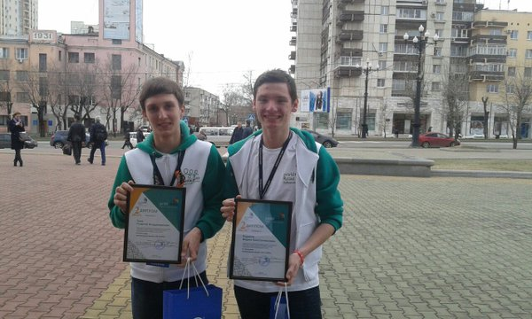 По итогам соревнований программы JuniorSkills в электромонтажных работах весь пьедестал призовых мест заняли юные мастера Хабаровского края. В этом ряду и учащиеся структурных подразделений КГБОУ ДО ХКЦРТДиЮ: ***в компетенции «Инженерный дизайн»*** ***дипломом II степени (2 место) отмечена команда Заева Георгия и Рудакова Вадима*** ***(центр технического творчества)***, 4 место в компетенции «Мобильная робототехника» заняла команда Шангутовых Анастасии и Дарьи (Филиал КГБОУ ДО ХКЦРТДиЮ в г. Комсомольске-на-Амуре).

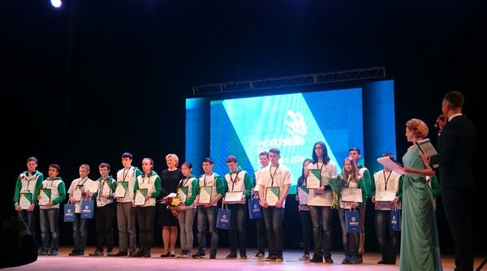Торжественное вручение наград победителям и призерам полуфинала Национального чемпионата рабочих профессий «Молодые профессионалы» по стандартам WorldSkills Russia в Дальневосточном федеральном округе состоялось на церемонии закрытия соревнований 25 апреля в Хабаровском краевом музыкальном театре. Награды вручила ***министр образования и науки Хабаровского края Алла Геннадьевна Кузнецова.***

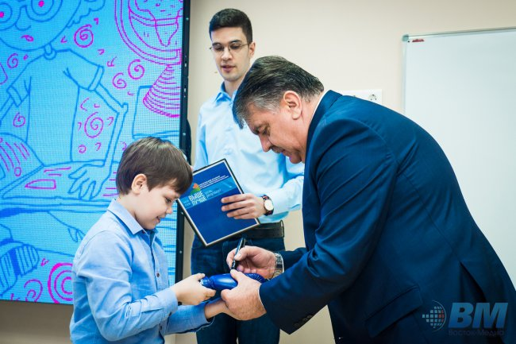От имени губернатора Хабаровского края участников поздравил и вручил кубки Чемпионата руководителю каждой делегации ***заместитель Председателя Правительства края Александр Вячеславович Федосов***. *«Окончание соревнований – это только начало вашего большого пути. Состязания показали, что у вас, а значит, и у нашей страны большое будущее,* – сказал А.В. Федосов. – *Особую благодарность выражаю организаторам состязаний, губернаторам всех дальневосточных регионов, министерству по развитию Дальнего Востока, полномочному представителю Президента в ДФО. Только общими усилиями было возможно провести Чемпионат на таком высоком уровне».*

Также в рамках Чемпионата состоялась первая на Дальнем Востоке научная ***стендап-битва для детей ScienceSlamKids4Kids***.

Впервые Science Slam в Хабаровском крае прошёл в октябре прошлого года в рамках Инженерного конгресса в Комсомольске-на-Амуре. Тогда свои исследования представили студенты и аспиранты вузов региона. По информации Министерства образования и науки Хабаровского края, детский Science Slam – это уникальный проект для подрастающих учёных. При этом он проходит по всем правилам взрослого «слэма», в соответствии с которыми учёные на сцене должны за короткое время в интересной и доступной форме рассказать зрителям о своём проекте.

На нынешней стендап-битве свои работы и исследования представили пять школьников Хабаровского края в возрасте 8 – 13 лет. В их числе ***учащийся КГБОУ ДО ХКЦРТДиЮ***. ***Леонид Заславский***, самый юный участник соревнований, свою работу посвятил изучению опыта русских зодчих, строивших деревянные дома без единого гвоздя. В ***объединении «Начальное техническое моделирование»*** он изготовил уменьшенную копию такого строения и представил зрителям.

Учащийся учебно-научного центра робототехники ТОГУ ***Ярослав Арбузов*** спроектировал роботизированный комплекс с двумя двигателями, принцип действий которого можно использовать в спасательных операциях. За свою идею 13-летний изобретатель получил патент.

Семиклассник ***Василий Кольцов***, занимающийся в Хабаровском детском эколого-биологическом центре, рассказал об исследованиях содержания сахара, кислоты и консервантов в сладких газированных напитках. В частности он продемонстрировал зрителям результаты проделанных опытов: куриное яйцо за неделю пребывания в газировке стало мягким, а куриная кость сломалась.

Исследование ***Екатерины Добровольской*** было связано с событиями Великой Отечественной войны, историей её семьи, героической жизнью прадедов, удостоенных высоких боевых наград, их имена запечатлены на Стеле героев в Хабаровске.

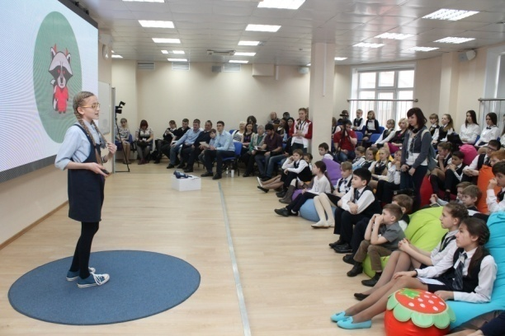

Победителем «научной битвы» была признана десятилетняя ***Ксения Чичик***. Её исследование посвящено методикам одомашнивания и дрессировки енотов.